

Выберите дату
Коммерческое предложение
Кому |   Надежда Николаевна +7 921 246 75 77
От кого | ООО «ПроЛог»
Составил | Антон Анатольевич +7 981 350 08 47
Дата | 22.09.26

Коммерческое предложение
На монтаж домокомплекта «Кебь»
габаритные размеры 11,2 х 7,6м

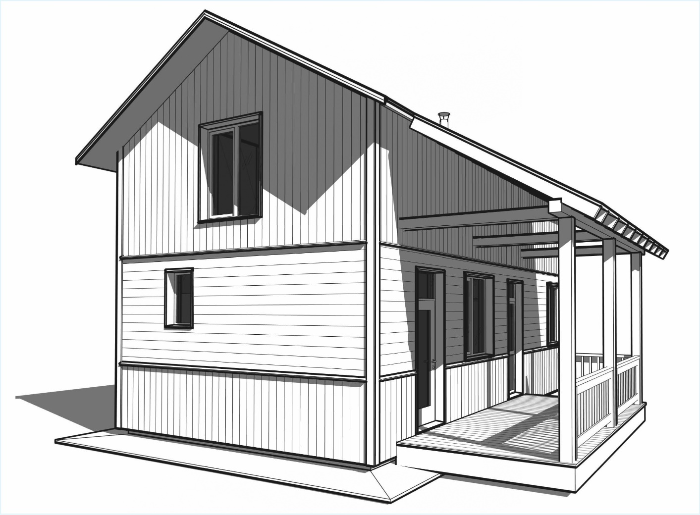
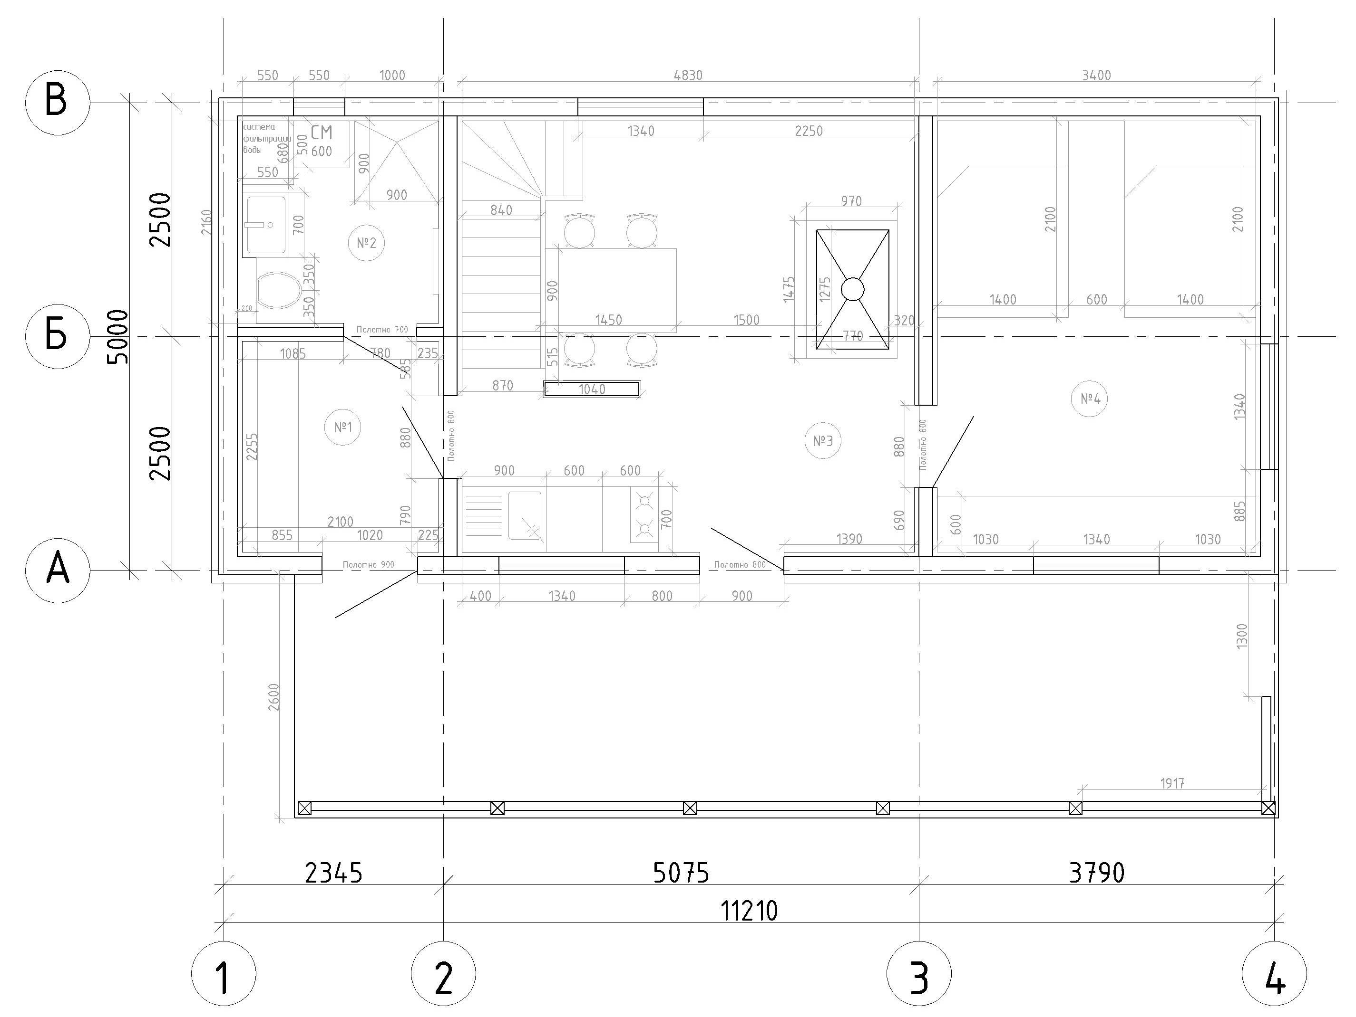
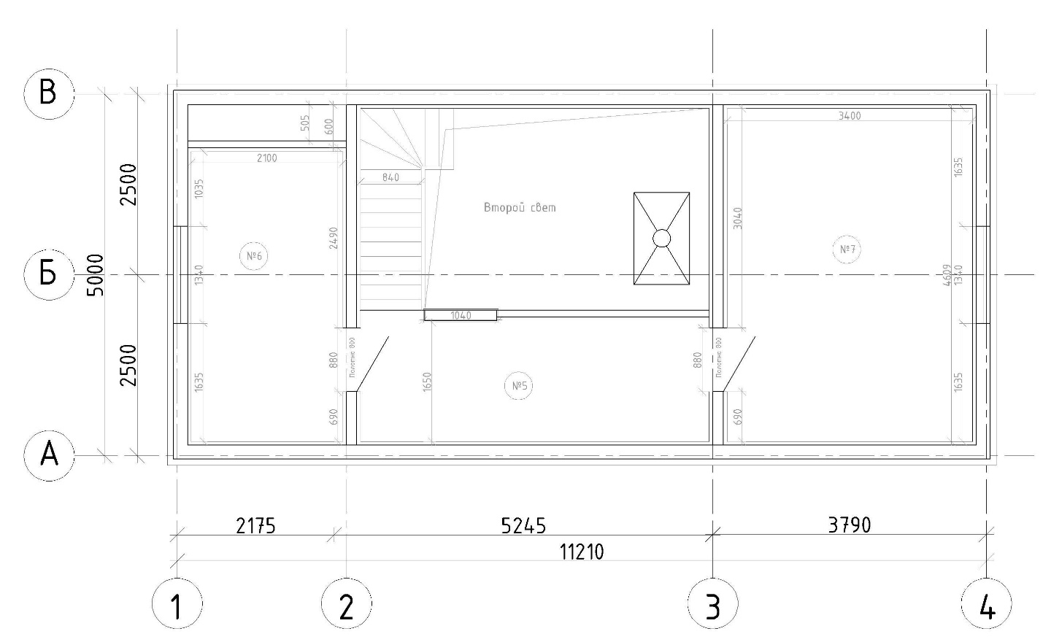
Наименование | Состав | Ед. изм. | Кол-во | Сумма,  руб.
Монтаж теплого контура | - Монтаж опорных прогонов;  - Монтаж цокольного перекрытия;  - Монтаж элементов террасы;  - Монтаж наружных и внутренних элементов стен;  - Монтаж межэтажного перекрытия;  - Монтаж балок и колонн;  - Монтаж кровельных элементов. | компл. | 1 | 178 000
Монтаж декоративных элементов | - Монтаж лобовой и подшивной доски;  - Монтаж наличников;  - Монтаж цокольных элементов;  - Монтаж ограждения террасы. | компл. | 1 | 156 000
Кровельное покрытие | - Монтаж кровельного покрытия;  - Монтаж водосточной системы. | компл. | 1 | 198 000
Итого стоимость: |  |  |  | 532 000

Коммерческое предложение действует до 30.09.26

